Министерство образования Республики Беларусь

Учреждение образования
БелорусскиЙ государственный университет
информатики и радиоэлектроники

Факультет компьютерных систем и сетей

Кафедра программного обеспечения информационных технологий

оТЧЕТ
по лабораторной работе

на тему:

МЕТРИКИ ПОТОКА УПРАВЛЕНИЯ

Выполнили: Сорока П. Л.
Тюшев Т. А.
Проверил: Acc. С.В. Болтак

Минск, 2020

Часть кода с максимальным количеством ветвлений:
for (i in 1..clockTime) {
if (!dead) {
if (currUser.busy == 0) {
logger.log(0, State.E)
for (state in data[u]) {
when (state) {
State.W -> {
print("_")
}
State.I -> {
print("I")
}
else -> {
print(" ")
}
}
n++
if (n % clockTime == 0)
s += "| "
}
if (currUser.tasks[0] == 0) {
currUser.tasks.removeAt(0)
if (inputTime == 0)
dead = true
}
}
else {
logger.log(currUser.id, State.I)
if (currUser.busy == 0)
dead = true
}
}
}

Схема части кода по ГОСТ 19.701-90 (draw.io):
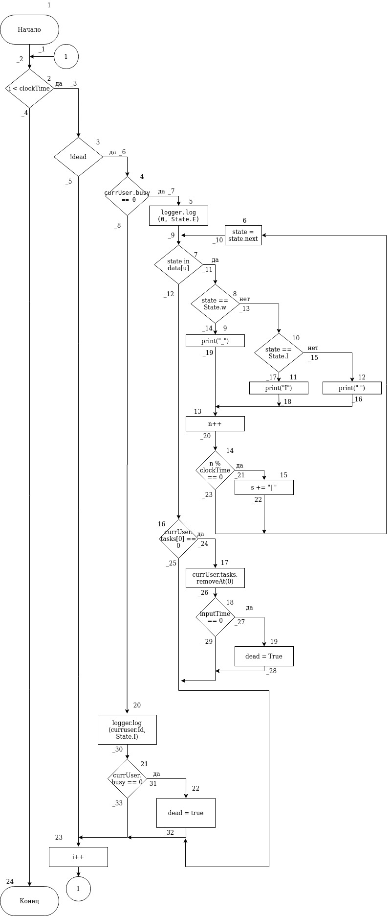
Свойства подграфов программы:

Скорректированные сложности вершин графа:

Абсолютная граничная сложность:

Относительная граничная сложность:

